吉林财经大学校公选课开课计划（通识选修课）操作指南
【教学秘书版】
登录系统地址：可以直接访问教务系统域名；也可以通过学校官网的链接进入，教务系统的域名地址如下：jw.jlufe.edu.cn
（强烈建议收藏在自己常用的浏览器中，建议使用内核ie9以上的谷歌,火狐,360极速）
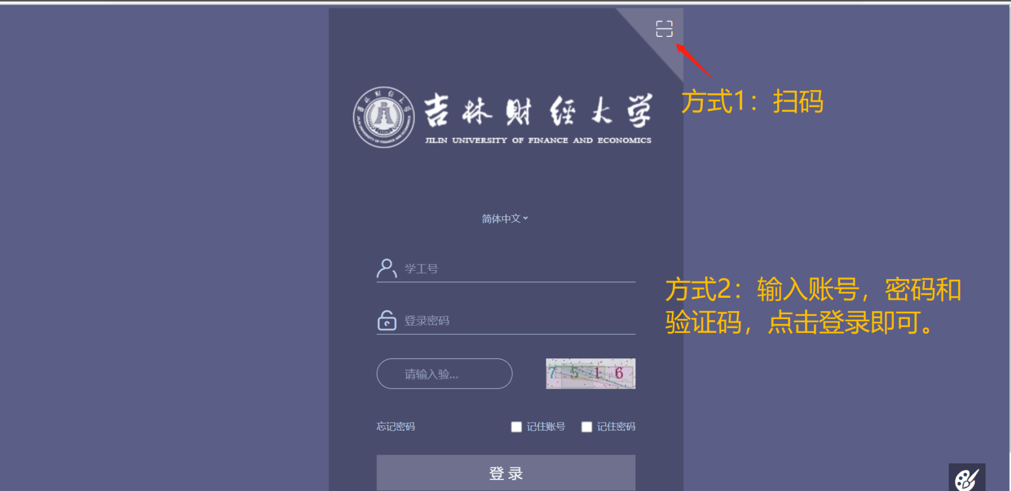
操作位置：任务管理【菜单名】-->执行计划变更【目标应用】如下图显示
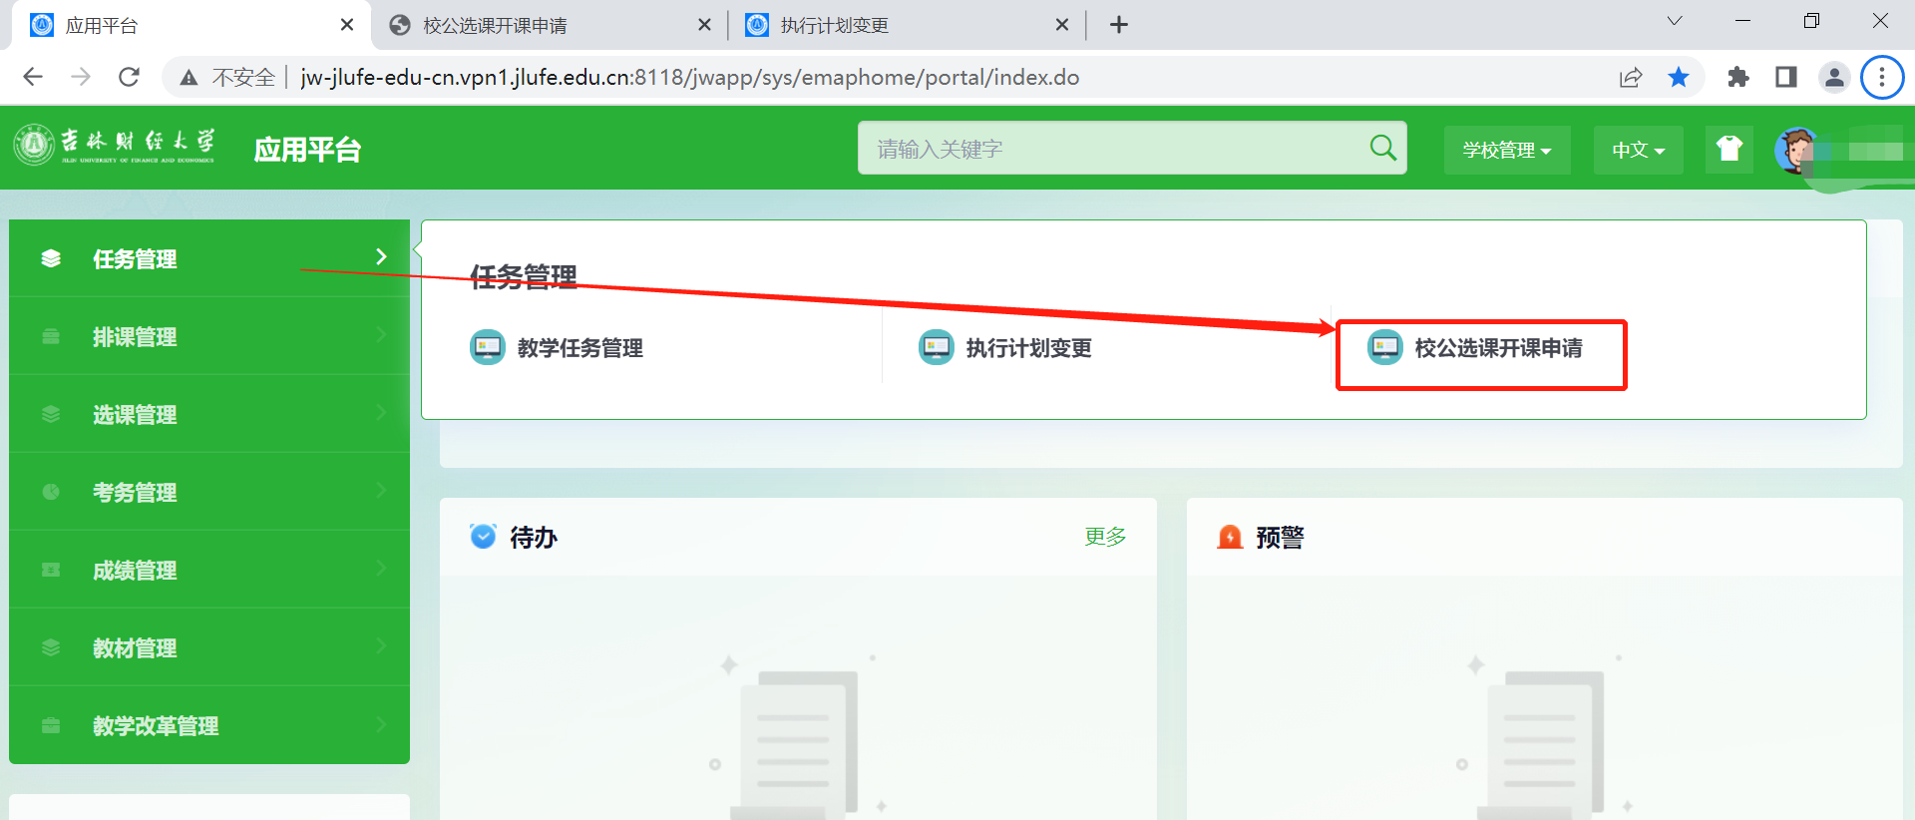
如下图中【校公选课申请】页面，整体的操作基本上均在下面图片位置
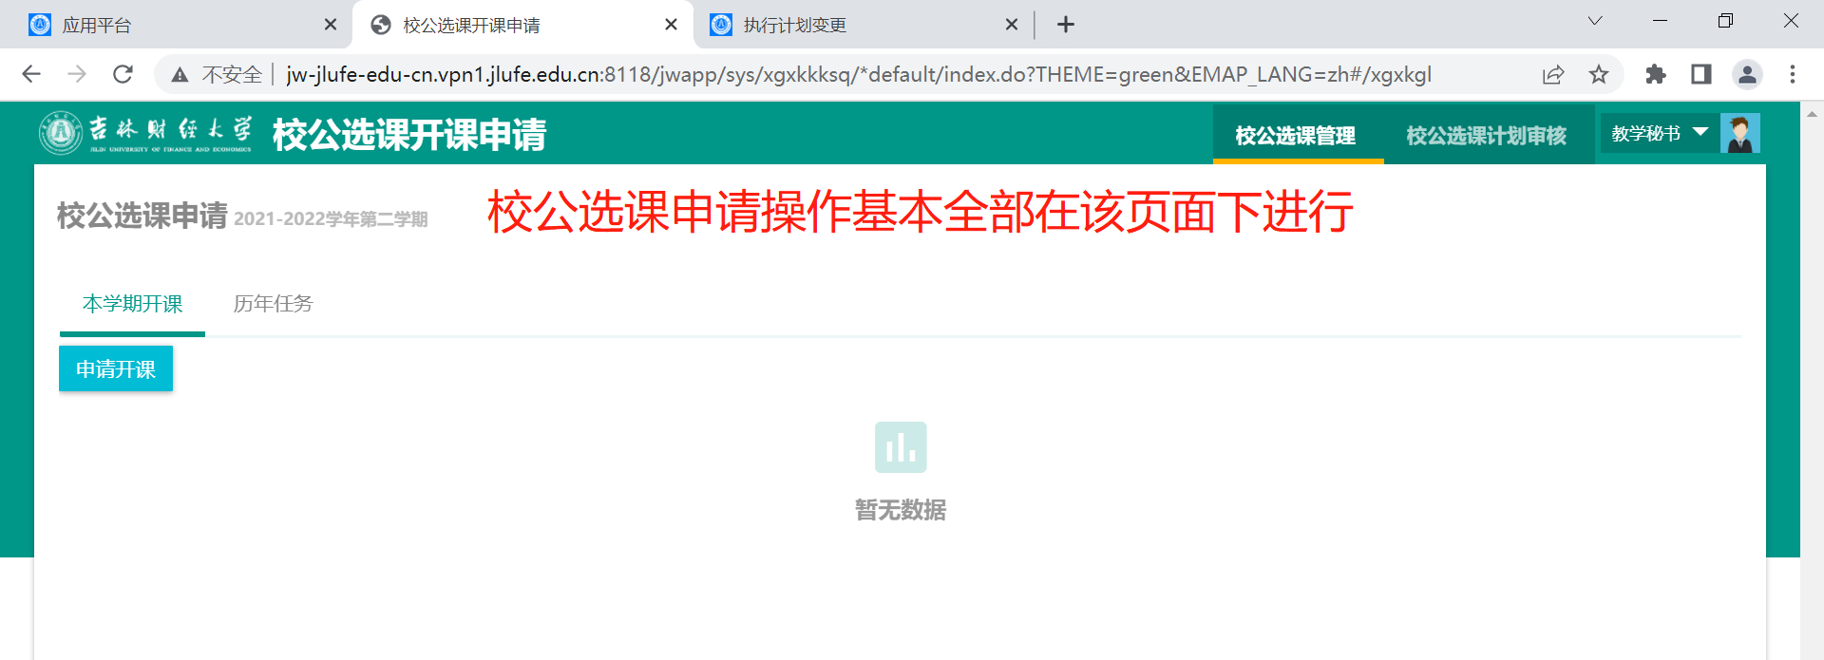
功能使用背景描述：
校公选课除教务处开的以外，需要院系在系统上线上进行申请，那么院系秘书目前只能看到自己院系下的课程信息，具体操作步骤如下：
第一步：【本学期开课】页签点击【申请开课】按钮，弹出如下图三项内容
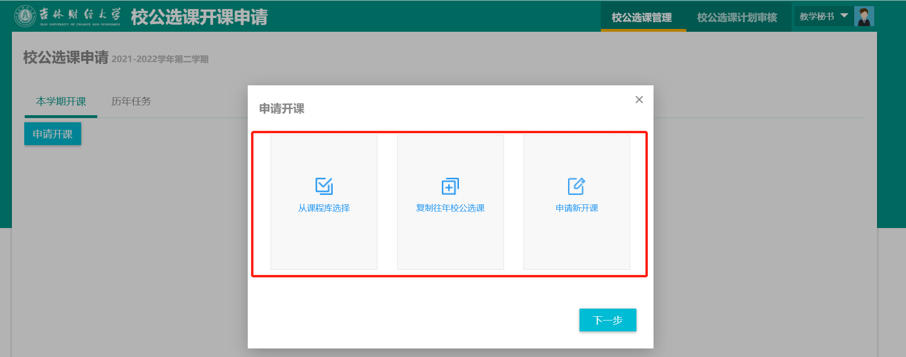
“从课程库选择”：建议优先使用，直接从课程中选择。
“复制往年校公选课”：如果开课学期得校公选课在以前学校开过，则可以直接用复制功能。
“申请新开课”：这种情况，目前还未开放，课程库的统一归口管理目前是教务处管理。
操作：鼠标‘左键’选中其中一项，比如选中从“课程库选择”如下图描述。
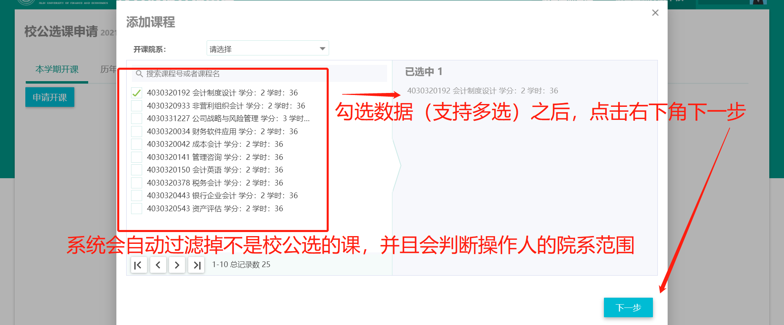
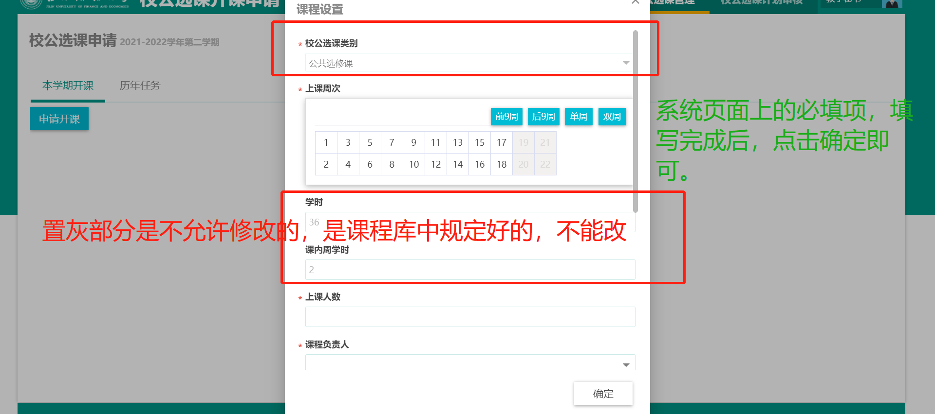
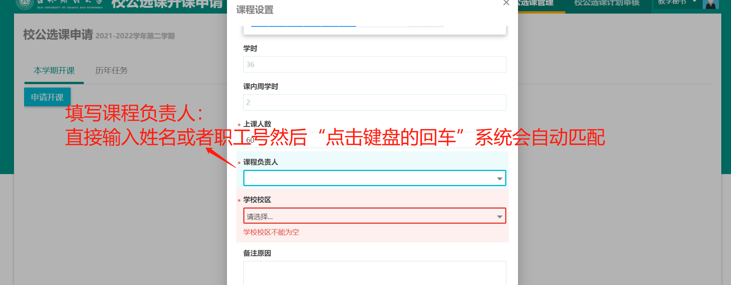
操作完成后，显示的页面如下描述：
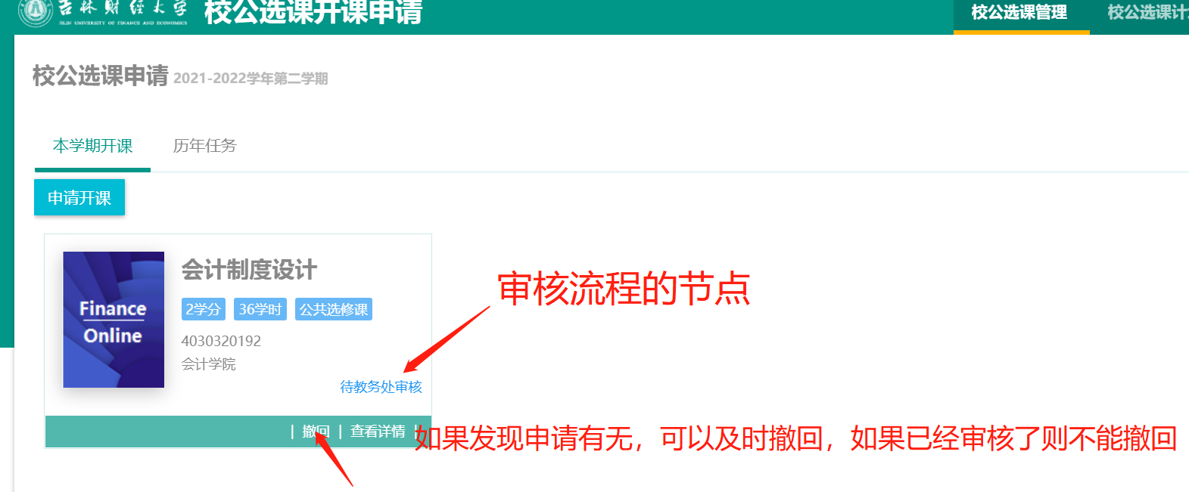
复制往年计划的操作步骤：
在【申请开课】按钮中选中中间一项，然后下一步，如图
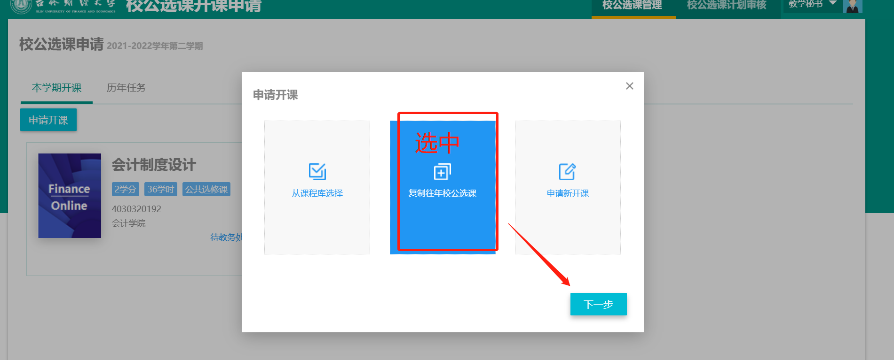
弹出的页面显示如下图‘复制往年计划’
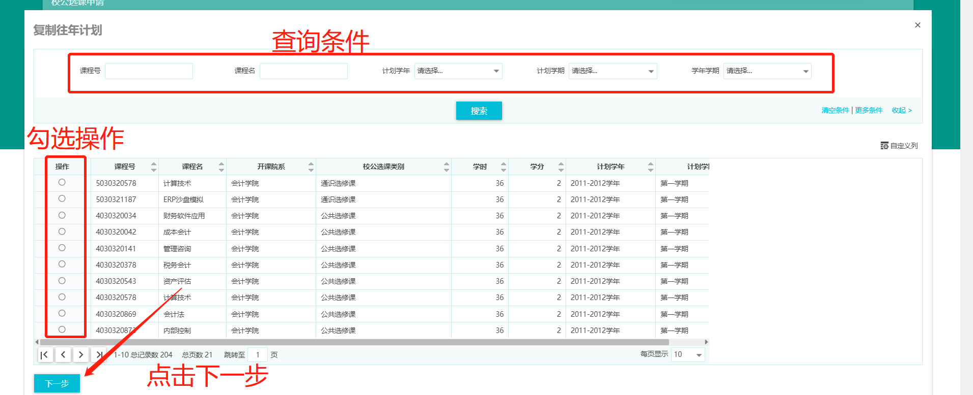
点击下一步之后的操作与“从课程库中选择”的操作一致。
那么以上就是校公选课申请开课的全部操作流程。

